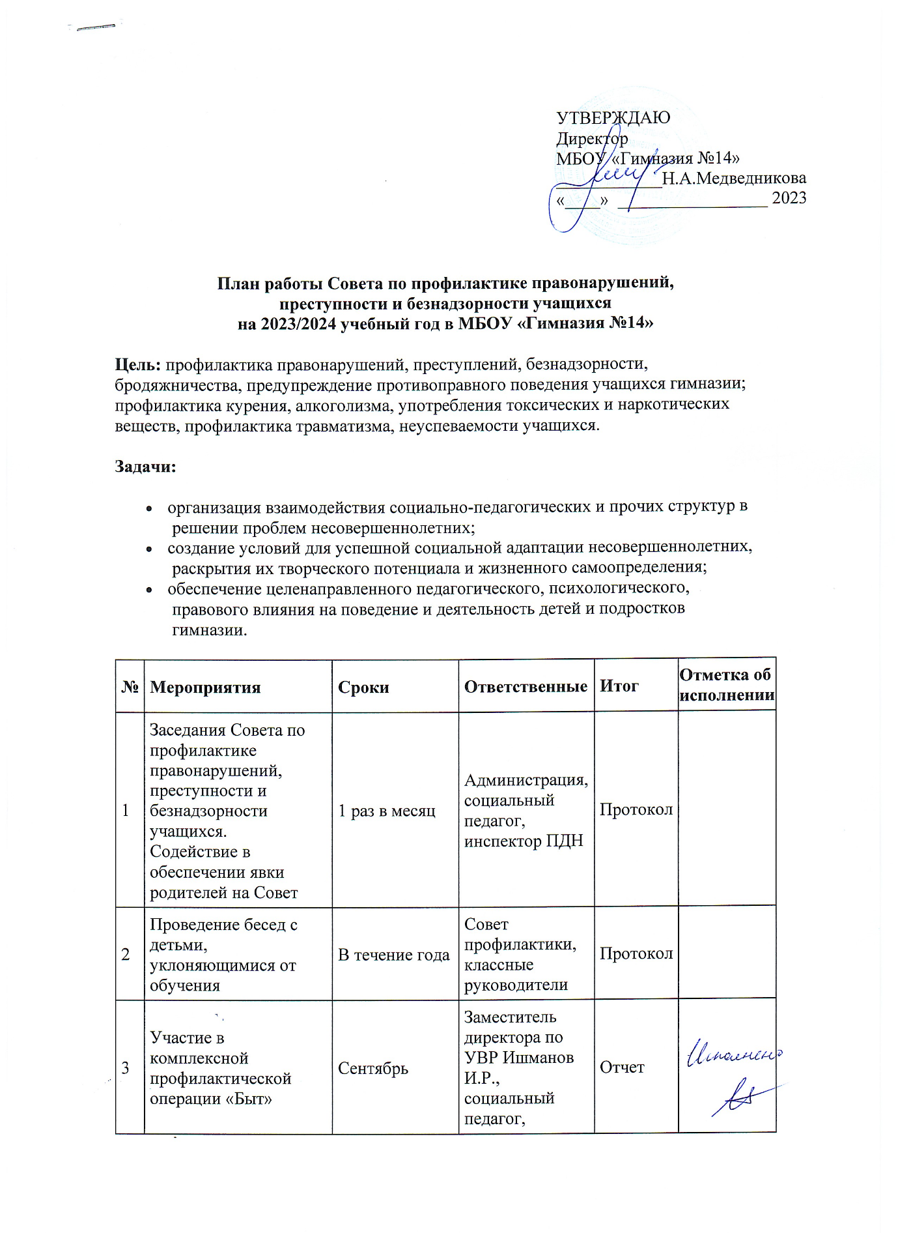
УТВЕРЖДАЮ
Директор
МБОУ «Гимназия №14» ____________Н.А.Медведникова
«____» _________________ 2023
План работы Совета по профилактике правонарушений,
преступности и безнадзорности учащихся
на 2023/2024 учебный год в МБОУ «Гимназия №14»
Цель: профилактика правонарушений, преступлений, безнадзорности, бродяжничества, предупреждение противоправного поведения учащихся гимназии; профилактика курения, алкоголизма, употребления токсических и наркотических веществ, профилактика травматизма, неуспеваемости учащихся.
Задачи:
- организация взаимодействия социально-педагогических и прочих структур в решении проблем несовершеннолетних;
- создание условий для успешной социальной адаптации несовершеннолетних, раскрытия их творческого потенциала и жизненного самоопределения;
- обеспечение целенаправленного педагогического, психологического, правового влияния на поведение и деятельность детей и подростков гимназии.
№ | Мероприятия | Сроки | Ответственные | Итог | Отметка об исполнении
1 | Заседания Совета по профилактике правонарушений, преступности и безнадзорности учащихся.  Содействие в обеспечении явки родителей на Совет | 1 раз в месяц | Администрация, социальный педагог, инспектор ПДН | Протокол
2 | Проведение бесед с детьми,  уклоняющимися от обучения | В течение года | Совет профилактики,  классные руководители | Протокол
3 | Участие в комплексной профилактической операции «Быт» | Сентябрь | Заместитель директора по УВР Ишманов И.Р., социальный педагог, классные руководители | Отчет
4 | Участие в комплексной профилактической операции «Быт» | Октябрь | Заместитель директора по УВР Ишманов И.Р., социальный педагог, классные руководители | Отчет
5 | Участие в комплексной профилактической операции «Несовершеннолетние: лидер» | Ноябрь | Заместитель директора по УВР Ишманов И.Р., социальный педагог, классные руководители | Отчет
6 | Участие в комплексной профилактической операции «Несовершеннолетние: здоровый образ жизни» | Март | Заместитель директора по УВР Ишманов И.Р., социальный педагог, классные руководители | Отчет
7 | Участие в комплексной профилактической операции «Несовершеннолетние безнадзорные дети» | Май | Заместитель директора по УВР Ишманов И.Р., социальный педагог, классные руководители | Отчет
8 | Привлечение учащихся в кружки, секции гимназии | В течение года | Руководители кружков | Справка
9 | Приглашение специалистов (нарколога, гинеколога, центра занятости) | В течение года | Социальный педагог | Справка
10 | Организация бесед с инспектором ПДН для учащихся, состоящих на ВШУ и ПДН, КДН и ЗП | В течение года | Социальный педагог, инспектор ПДН | Справка
11 | Обновление информационного стенда для родителей и учащихся по профилактике правонарушений, ЗОЖ | 1 раз в четверть | Социальный педагог, инспектор ПДН | Справка
12 | Обсуждение на заседании СП вопросов по профилактике безнадзорности и правонарушений среди обучающихся | В течение года | Совет профилактики | Протокол
13 | Контроль за посещением уроков учащихся, состоящих на ВШУ, КДН и ЗП, ПДН | В течение года | Социальный педагог | Справка
14 | Проведение классных часов по формированию правовой грамотности учащихся | В течение года | Социальный педагог, классные руководители | Справка
15 | Беседы с учащимися и семьями, состоящими на ВШУ, ПДН, КДН и ЗП | В течение года | Социальный педагог, классные руководители, инспектор ПДН | Журнал
16 | Рейды в семьи: обследования жилищно-бытовых условий семей учащихся с целью выявления семей, находящихся в социально опасном положении, группы риска | В течение года | Социальный педагог, классные руководители, инспектор ПДН | Отчет
17 | Снятие и постановка на учет | По мере  необходимости | Совет профилактики,  классные руководители | Протокол
18 | Отчет о работе Совета по профилактике правонарушений, преступности и безнадзорности учащихся за учебный год | Май | Социальный педагог | Протокол

